**Тема урока:**

«Кодирование информации»

**Цель урока:** показать учащимся многообразие окружающих человека кодов, четко сформулировать, что является «кодом» и что понимается под «кодированием информации».

**Задачи урока:**

*Воспитательная:*

* Активизировать у учащихся формирование познавательной потребности, интереса к предмету.

*Развивающая:*

* продолжить развивать умение учащихся высказываться на заданную тему, сопоставлять, анализировать, логически мыслить.

*Обучающая:*

* показать учащимся многообразие окружающих человека кодов;
* отметить роль кодирования информации;
* показать различные виды кодирования.

**Оборудование:**

* комплекс мультимедиа (ПК, интерактивная доска, проектор)
* презентация «Кодирование информации»
* раздаточный материал: листы досье и листы с заданиями

**Тип урока:** урок открытия нового знания.

**Формы взаимодействия:** индивидуальная, парная, групповая.

**Методы обучения:**

* *Продуктивные:* проблемно – поисковый, частично – поисковый;
* *Репродуктивные*: словесно – наглядный.

Образовательные **технологии**: проблемное обучение, ИКТ - технологии, продуктивное чтение.

**Основные понятия:**

* код;
* кодирование;
* графический способ кодирования;
* числовой способ кодирования;
* символьный способ кодирования.

**Ход урока.**

1. **Организационный момент.**

Придумано кем-то просто и мудро

При встрече здороваться ”Доброе утро!”

Доброе утро солнцу и птицам!

Доброе утро доверчивым лицам!

И каждый становиться добрым, доверчивым.

Доброе утро длится до вечера.

И вам, ребята, я тоже желаю , чтобы это утро действительно было добрым и продлилось до вечера. А сейчас пожелайте доброго утра друг другу. А так же нашим гостям.

1. **Актуализация знаний.**

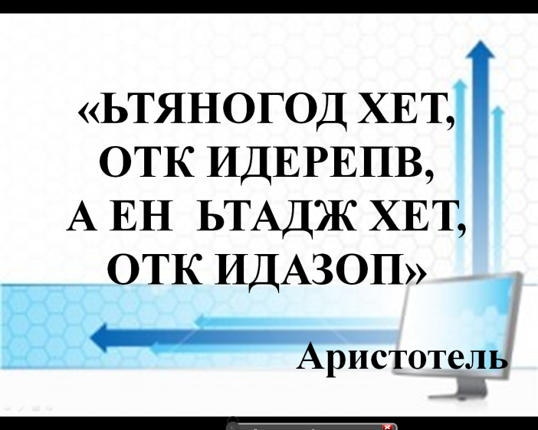Начать наш урок я хотела бы словами Аристотеля, который на вопрос о том, как преуспеть в учении, отвечал:

«ЬТЯНОГОД ХЕТ, ОТК ИДЕРЕПВ, А ЕН ЬТАДЖ ХЕТ, ОТК ИДАЗОП».

Это и будет девизом нашего урока.

Но что за недоумение на ваших лицах? Неужели вы не поняли девиз урока?

А все по тому, что я использовала секретный язык, непривычный для повседневной жизни.

Сейчас вам предстоит расшифровать девиз нашего урока.

Верно, девизом нашего урока будут слова: «Догонять тех, кто впереди, а не ждать тех, кто позади».

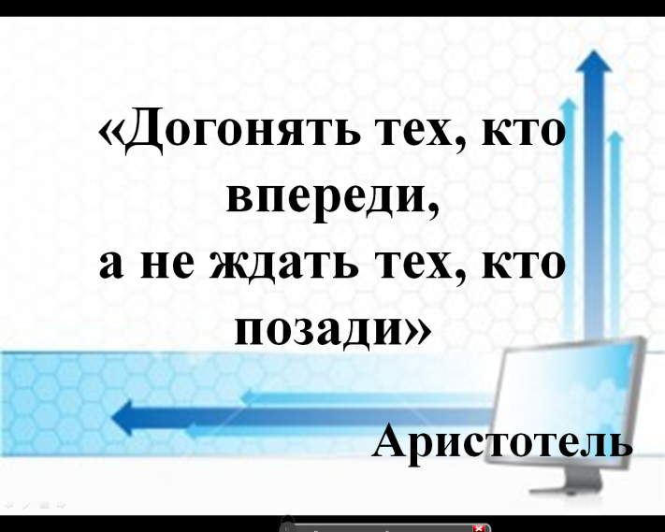Какие вы сообразительные! Как вы догадались? Молодцы! Как вы поняли, я сегодня секретный агент, находящийся на государственной службе.

Я хочу пополнить штат сотрудников новыми агентами. А вы хотите узнать, сможете ли вы быть секретными агентами? Тогда вы должны пройти сложную проверку! Хотите?

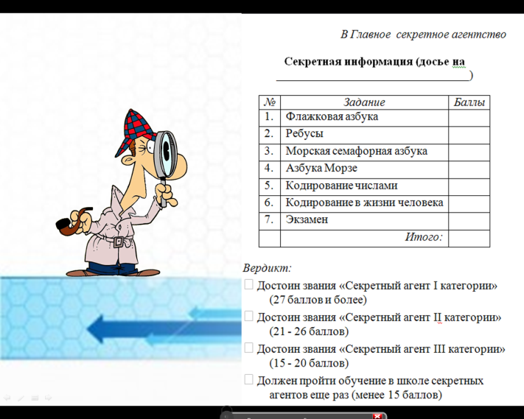В качестве проверки вам необходимо будет декодировать, т.е. расшифровывать, разгадывать различные закодированные сообщения. Причем время на расшифровку у вас будет строго ограничено. Ведь секретным агентам часто бывает необходимо решать жизненно важные задачи за считанные минуты. Так что от вас будет требоваться собранность, четкость и внимательность!

Помимо всего прочего, секретным агентам часто приходится собирать информацию об интересующих его людях. Сегодня мы тоже этим займемся. Мы будем собирать досье о каждом из вас.

И в конце урока сделаем вывод: достойны ли вы звания секретного агента первой, второй или третей степени, а может быть вам необходимо будет пройти обучение в школе секретных агентов еще один раз.

Подписывать листы – досье мы пока не будем, мы это сделаем позже, когда познакомимся с различными способами кодирования.

1. **Тема урока и задачи.**

На предыдущих уроках мы с вами познакомились с основными информационными процессами. Назовите эти процессы. (получение, передача, хранение и обработка информации)

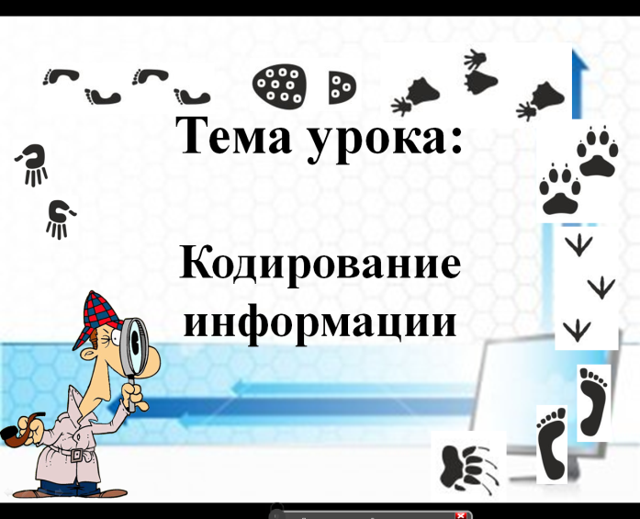А сегодня поговорим об еще одном информационном процессе. Исходя из начала урока, вы уже, наверное, догадались, что это за информационный процесс? (кодирование информации)

Итак, теперь вы можете сформулировать тему урока. (Кодирование информации)

А как вы думаете, зачем нам нужно изучать эту тему?

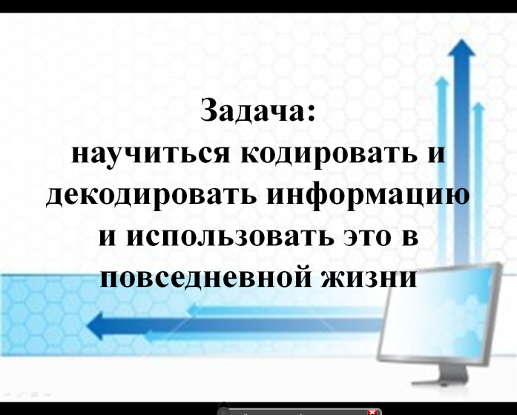Людям каких профессий приходится сталкиваться с кодированием и декодированием информации?

И возможно в будущем вы выберите одну из этих профессий и вам потребуются знания кодирования информации.

Какую задачу каждый из вас поставит для себя на этот урок? (задача: научиться кодировать и декодировать информацию и научиться использовать это в повседневной жизни)

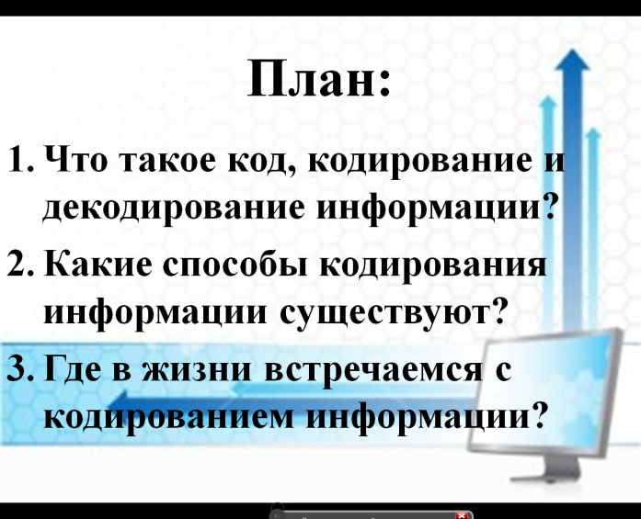Итак, задача урока ясна. Теперь необходимо составить план нашей работы.

* Что такое код, кодирование и декодирование информации?
* Какие способы кодирования информации существуют?
* Где в жизни встречаемся с кодированием информации?

А теперь ответьте мне на вопрос: кто и что поможет нам на уроке для того, чтобы справиться с поставленной задачей?

Обратите внимание на листы с заданиями, с которыми мы будем работать. В них есть основное задание (то, которое должны обязательно выполнить все, и именно его мы будем проверять) и есть дополнительные задания (для тех, кто выполнит основное задание быстро, это уже задание для «суперагентов»).

По окончании отведенного времени мы будем проверять правильность выполнения основного задания и ставить определенное количество баллов в листы – досье. Дополнительные задания я проверю сама отдельно, после урока.

1. **Изучение нового материала.**

Итак, как звучит первый пункт плана?

Обсудите в парах, как вы понимаете слово код.

Обобщив все ваши предположения, можно сделать вывод, что

КОД – это система условных знаков для представления информации.

Проговорите это определение в парах, затем друг другу.

Итак, что такое код мы выяснили. А что же означает кодирование?

Можно сделать вывод, что

КОДИРОВАНИЕ – это представление информации с помощью некоторого кода.

Проговорите это определение в парах, затем друг другу.

А как вы думаете, зачем человек кодирует информацию?

Цель может быть разной:

* Засекретить информацию;
* Для удобства обработки;
* Сократить длинную запись.

Итак, что такое код и кодирование мы узнали. А что, по вашему мнению, означает слово декодирование?

ДЕКОДИРОВАНИЕ – действия по восстановлению первоначальной формы представления информации.

Проговорите это определение в парах, затем друг другу.

Теперь мы знаем три новых понятия в информатике: код, кодирование, декодирование.

Чтобы проверить, как вы их усвоили, мы выполним следующее задание.

Сейчас вам нужно будет вписать пропущенные слова в эти определения. Итак, на доске записаны определения, но слова пропущены – вставьте на место пропусков нужные слова.

А свое согласие или не согласие покажите с помощью светофоров: правильно – зеленый цвет, неправильно – красный цвет светофора.

Как звучит следующий пункт нашего плана?

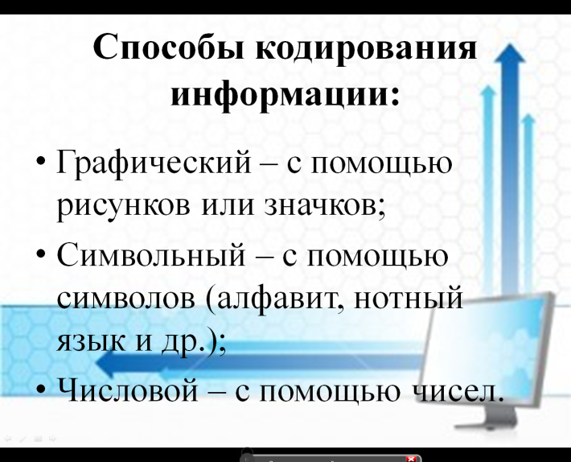Чаще всего применяют три основных способа кодирования информации:

* Графический – с помощью рисунков или значков;
* Символьный – с помощью символов (алфавит, нотный язык и другие);
* Числовой - с помощью чисел.

Кодировать и декодировать можно текстовую, графическую, числовую и даже звуковую информацию. Секретные агенты в совершенстве владеют этими навыками. Мы с вами тоже научимся этим навыкам.

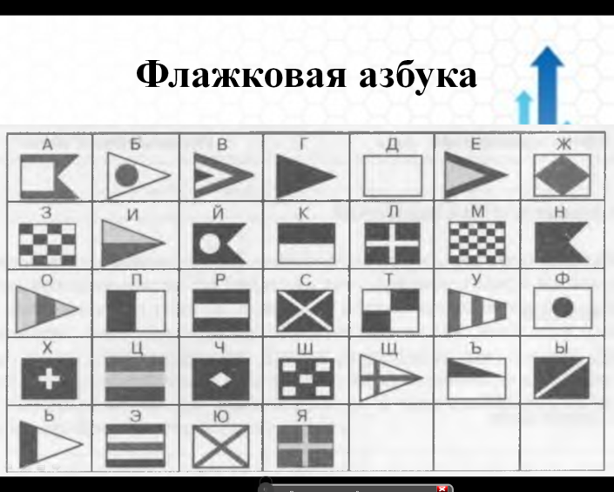Итак, начнем с первого способа кодирования информации – графического.

К графическому способу кодирования информации можно отнести ФЛАЖКОВУЮ АЗБУКУ.

Внимательно посмотрите на доску. Каждой букве алфавита ставится в соответствие определенный флажок. Назовите буквы, которые соответствуют следующим флажкам.

А теперь вам необходимо выполнить задание в листах заданий. Ваша задача – декодировать сообщение, которое там написано.

Внимательно посмотрите на доску и проверьте, правильно ли вы выполнили это задание.

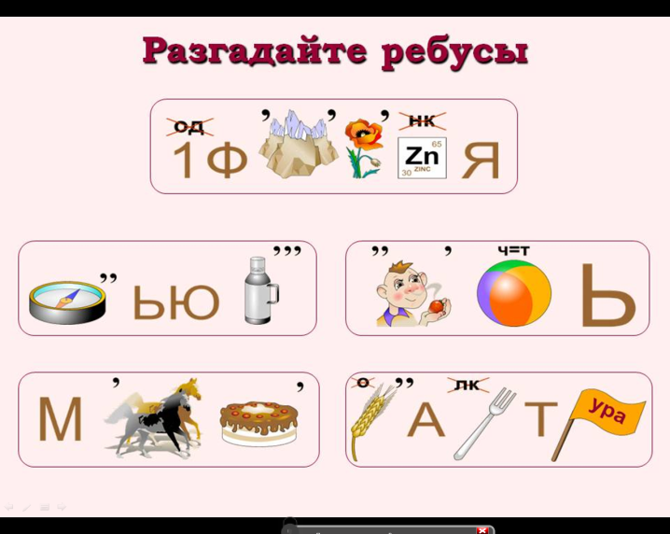Оцените себя по критериям, которые написаны после задания. Поставьте определенное количество баллов в лист – досье.

Также к графическому способу кодирования информации можно отнести и знакомые вам с детства РЕБУСЫ.

Все умеете разгадывать ребусы? Давайте попробуем их разгадать.

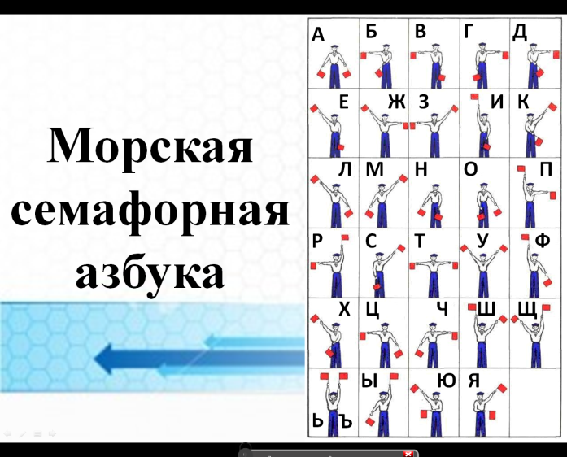В листах с заданиями у вас предложены ребусы, которые рам необходимо разгадать. Контролеры пройдут каждый по своему ряду, проверят правильность выполнения и поставят вам нужное количество баллов в листы – досье.

Следующим графическим способом кодирования информации является - МОРСКАЯ СЕМОФОРНАЯ АЗБУКА.

Внимательно посмотрите на доску. Каждой букве алфавита ставится в соответствие определенное положение рук и флажков.

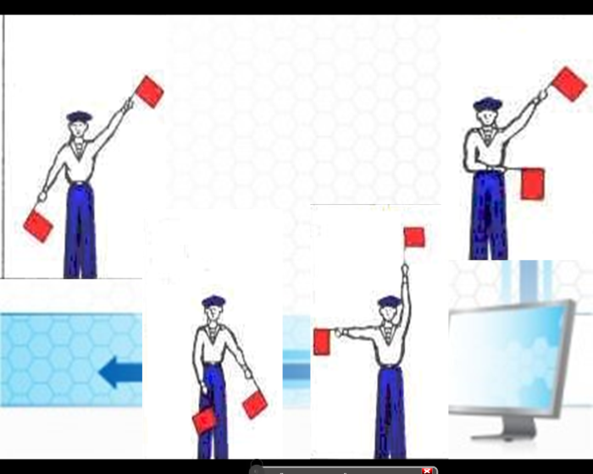Чтобы лучше познакомиться в этой азбукой, я предлагаю вам показать несколько букв из азбуки. Вместо флажков у вас будут светофоры. Возьмите их и смотрите на доску и повторяйте эти буквы.

Молодцы! Но оказывается мы не просто показывали буквы, а передали, какое - то сообщение, а чтобы узнать, что это за сообщение, давайте декодируем его.

Для того, чтобы справиться с и с этим заданием, вам потребуются партнеры. Ими станут ваши товарищи по группе, т.е. работать будете в группах.

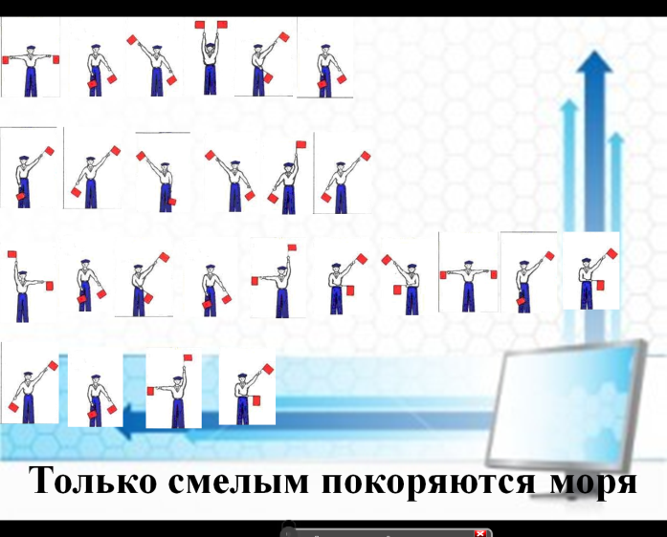Сейчас вы получите одно задание на группу и от вашей сплоченности зависит скорость и качество выполнения.

Ваша задача распределить флажки, кто какие будет декодировать. Найти соответствующие им буквы алфавита, а затем составить сообщение. Итак, какие сообщения у вас получились? Проверьте с доской.

Каждый участник группы ставит себе в лист – досье то количество баллов, которое получила вся группа.

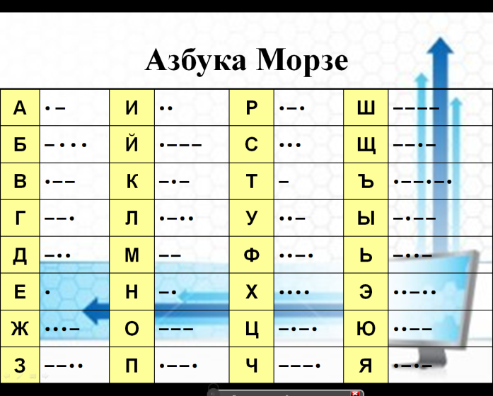Следующий способ кодирования информации – это символьный. При таком способе кодирования информации используются различные символы: алфавит, нотный язык, азбука Морзе и др.

Мы рассмотрим один из этих способов – это азбуку Морзе. Вы наверное слышали о ней? Где вы встречались с понятием азбука Морзе?

Этот способ кодирования, который еще называют «морзянкой», был изобретен в 1838 году **Сэмюэлем Морзе**. А людей, которые профессионально занимаются азбукой Морзе, называют радистами. Именно об этой профессии я предлагаю вам посмотреть видео.

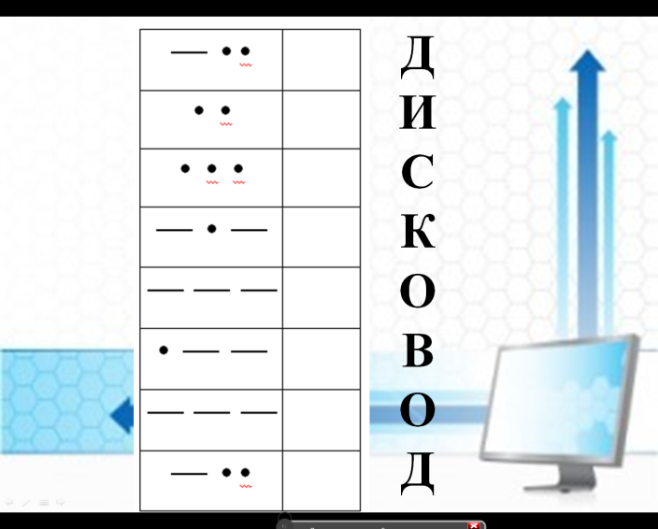Каждой букве алфавита ставится в соответствие определенное сочетание точек и тире. Назовите буквы, которые соответствуют следующим сочетаниям.

Сейчас вам предлагается выполнить задание в листах заданий. Вам необходимо декодировать сообщение, записанное с помощью азбуки Морзе.

Проверьте правильность выполнения с ответом на доске.

Оцените себя по предложенным критериям. Не забудьте вписать определенное количество баллов в лист – досье.

А мы переходим к следующему способу кодирования – это числовой, т.е с помощью чисел.

Как можно закодировать текст числами?

Один из вариантов кодирования числами – это заменить букву на ее номер в алфавите.

Назовите буквы, которые соответствуют следующим числам: 7 (Ё), 24 (Ц), 18 (Р), 1 (А).

А теперь настало время подписать свои листы – досье. Вам необходимо подписать их, используя кодирование информации с помощью чисел.

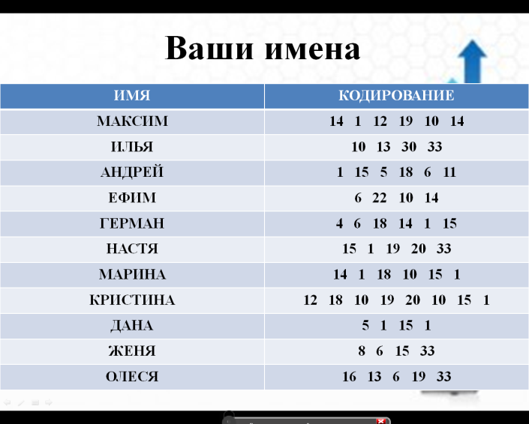Итак, закодируйте каждый свое имя, и впишите соответствующие числа в лист- досье.

А теперь предлагаю вам проверить на сколько правильно вы закодировали свое имя. На доске выписаны ваши имена и соответствующие им числовые коды.

Проверьте и выставите соответствующее количество баллов по предложенным критериям.

Итак, мы познакомились с основными способами кодирования информации, т.е. справились с еще одним пунктом плана.

Назовите эти способы.

Приведите примеры кодирования для каждого способа.

Молодцы! И я вижу, что вы уже почти готовы к секретной службе. Осталось выполнить последний пункт намеченного плана. Как он звучит?

Секретные агенты должны не только решать сложные задачки, но и находить нужную им информацию.

Вот и вам сейчас нужно будет найти очень важную информацию. Откройте учебники на странице 47.

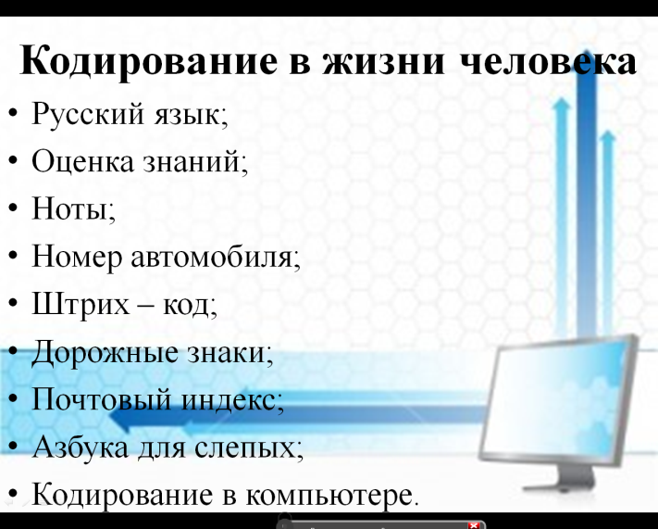Внимательно прочитайте текст учебника и выпишите в тетради ответы на вопрос «Где в жизни мы встречаемся с кодированием информации?» Секретным агентам часто приходится оценивать не только свои действия, но и действия других людей. Вот и вам сейчас предстоит оценить работу вашего соседа по парте. .

На доске выписаны из текста учебника примеры применения кодирования информации из жизни. Проверьте соседа по парте и поставьте определенное количество баллов в лист досье.

1. **Итоговый тест.**

Ну что же, обучение в школе секретных агентов вы прошли, осталось сдать экзамен. Для этого вам необходимо выполнить задания в нетбуках.

В тесте вопросов, на выполнение теста вам дается минут. По окончанию теста вы получите оценку, которую необходимо будет поставить в лист – досье.

1. **Итог урока.**

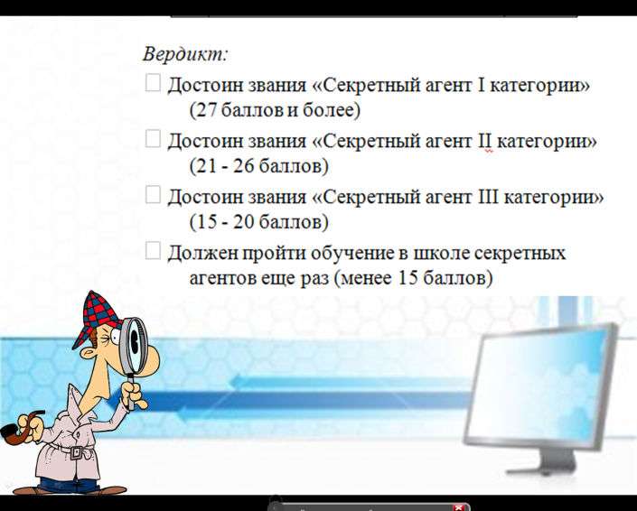 Итак, обучение в школе секретных агентов вы прошли, экзамен сдан, теперь необходимо вынести вердикт по итогам вашего обучения.

Посчитайте количество общее баллов в ваших листах – досье. И вынесите себе вердикт.

Мне очень хотелось бы узнать, кто из вас достоин звания «Секретный агент I степени». Агенты первой степени, поднимите руки.

Агенты второй степени, поднимите руки.

Агенты третей степени, поднимите руки.

А есть ли среди вас те, кому необходимо пройти повторное обучение в школе секретных агентов?

Давайте вспомним, какую цель каждый из вас ставил в начале урока?

Может ли кто то из вас теперь закодировать и декодировать информацию?

Кому из вас еще нужно поработать над этим?

1. **Информация о домашнем задании.**

Я думаю, что каждому из вас необходимо закрепить полученные на уроке знания. Для этого запишите в дневники домашнее задание.

Стр. 46 – 49, РТ: № 84, № 85 (1,2), № 86 (1,2). В детских журналах найти задания, в которых используется кодирование информации.

1. **Рефлексия.**

Я предлагаю вам продолжить вам следующие предложения:

* Сегодня на уроке я узнал …
* Я доволен (не довольн) своей работой на уроке, потому что…
* Мне необходимо повторить…
* Мне было интересно…
* Теперь я могу…
* У меня получилось…
* Меня удивило…

Спасибо вам за урок!